**WYPRAWKA – ŻŁOBEK I PRZEDSZKOLE**

**UBRANIA**

* buty na zmianę
* 2 komplety ubranek i bielizny (w woreczku podpisany i zostawiony w szatni)
* 2 małe ręczniki do rąk z zawieszką (podpisane)

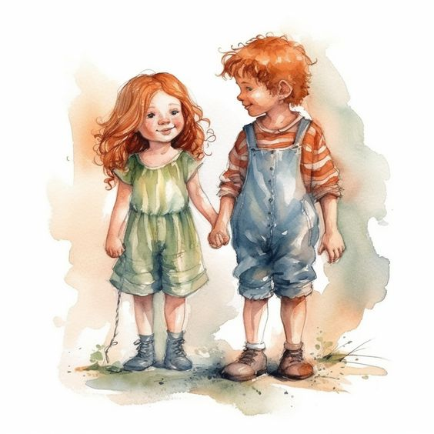

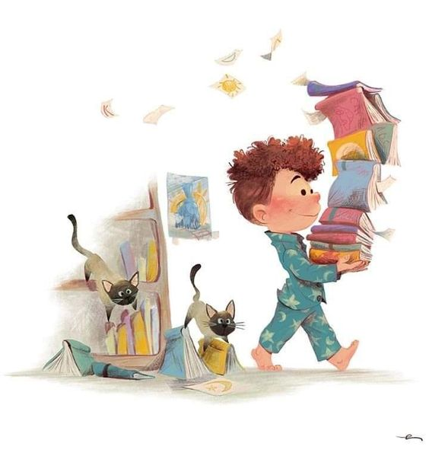

**HIGIENA**

* szczoteczka do zębów
* pasta do zębów
* chusteczki nawilżane
* chusteczki higieniczne w pudełku
* pampersy (jeśli dziecko korzysta)

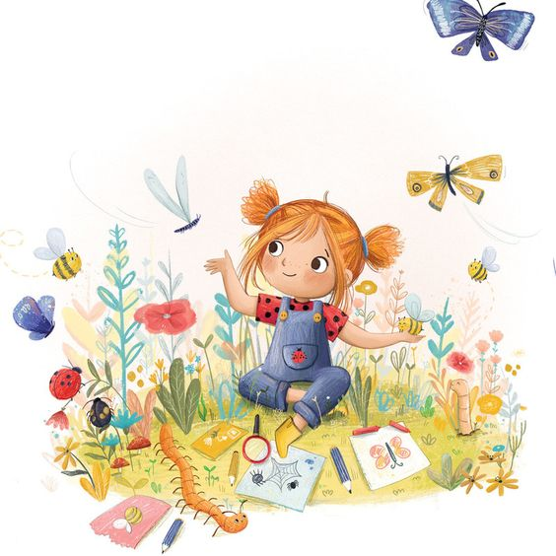

**DODATKOWO**

* ryza białego papieru ksero
* ryza papieru kolorowego
* zeszyt do katechezy (przedszkole)